**Ficha del documento**

|  |  |  |  |
| --- | --- | --- | --- |
| **Fecha** | **Revisión** | **Autor** | **Verificado**  **dep. Calidad** |
| 15/12/2019 |  | Cardozo Lezcano, Federico Gaspar.  Kennedy Martinez, Mark Andersson.  Leguizamón Diaz, Santiago Eduardo.  Ocampo Ficher, Elias Joel.  Revolero Santacruz, Diego Ramón. |  |

1. **Introducción**

El presente trabajo es una Especificación de Requisitos de Software para el Sistema de Gestión de Configuración del Software. Esta especificación se ha estructurado basándose en las directrices dadas por el estándar IEEE Práctica Recomendada para Especificaciones de Requisitos Software ANSI/IEEE 830, 1998.

* 1. **Propósito**

El presente documento tiene como propósito especificar los requerimientos funcionales y no funcionales que cumplirá el sistema de gestión de configuración de software, el cual permitirá gestionar toda la información de los procesos de configuración.

* 1. **Ámbito del sistema**

El sistema será definido como SGCS (Sistema de Gestión de Configuración del Software).

Proporcionará un manejo más eficiente sobre la información del proceso de la gestión de configuración de un software. Se tendrá un registro de los ítems con sus características. En cuanto a las líneas bases se tendrá un registro de sus estados, los ítems involucrados en cada línea base y su versión, también se especificará las fases de cada línea base. Por medio de este sistema se automatizará el proceso de la configuración de un software.

El beneficio que se tendrá en el desarrollo de este sistema es la facilidad de obtención y manipulación de la información registrada por el sistema.

El sistema será desarrollado como una aplicación web para cumplir con el objetivo de la automatización de gestión.

* 1. **Personal involucrado**

|  |  |
| --- | --- |
| Nombre | Cardozo Lezcano, Federico Gaspar |
| Rol | Analista y Diseñador |
| Categoría Profesional | Estudiante |
| Responsabilidad | Analizar y Diseñar |
| Información del contacto |  |

|  |  |
| --- | --- |
| Nombre | Kennedy Martinez, Mark Anderson |
| Rol | Analista y Diseñador |
| Categoría Profesional | Estudiante |
| Responsabilidad | Analizar y Diseñar |
| Información del contacto |  |

|  |  |
| --- | --- |
| Nombre | Leguizamon Diaz, Santiago Eduardo |
| Rol | Analista y Diseñador |
| Categoría Profesional | Estudiante |
| Responsabilidad | Analizar y Diseñar |
| Información del contacto |  |

|  |  |
| --- | --- |
| Nombre | Ocampo Ficher, Elias Joel |
| Rol | Analista y Diseñador |
| Categoría Profesional | Estudiante |
| Responsabilidad | Analizar y Diseñar |
| Información del contacto |  |

|  |  |
| --- | --- |
| Nombre | Revolero Santacruz, Diego Ramón |
| Rol | Analista y Diseñador |
| Categoría Profesional | Estudiante |
| Responsabilidad | Analizar y Diseñar |
| Información del contacto |  |

* 1. **Definiciones, acrónimos y abreviaturas**

|  |  |
| --- | --- |
| Nombre | Descripción |
| IEEE | Instituto de Ingenieros Electricos y Electronicos |
| ANSI | American National Standards Institute |
| Usuario | Persona que usará el sistema para gestionar procesos |
| SGCS | Sistema de Gestión de Configuración del Software |
| RF | Requerimiento Funcional |
| RNF | Requerimiento No Funcional |
| ERS | Especificación de requisitos de Software |

* 1. **Referencias**

|  |  |
| --- | --- |
| Título del documento | Referencia |
| Standard IEEE 830 - 1998 | IEEE |

1. **Descripción General**
   1. **Perspectiva**

El sistema se enfocará en la gestión de proyectos, líneas bases, ítems y los procesos de configuración, y no tendrá interacción o dependencia de otros programas que estén operando en la computadora.

* 1. **Funciones del producto**

El sistema facilitará la gestión de:

* Registro de ítems
* Creación de líneas bases
* Proceso de gestión
* Proceso de configuración
  1. **Características de los Usuarios**

|  |  |
| --- | --- |
| Tipo de Usuario | Administrador de proyectos |
| Formación | Lic. en Ciencias Informáticas |
| Actividades | Crea un proyecto y gestiona los usuarios que participaran en el proyecto |

|  |  |
| --- | --- |
| Tipo de Usuario | Lider de proyecto |
| Formación | Lic. en Ciencias Informáticas |
| Actividades | Gestiona los permisos durante las fases del proyecto |

|  |  |
| --- | --- |
| Tipo de Usuario | Desarrollador |
| Formación | Lic. en Ciencias Informáticas |
| Actividades | Desarrolla los items que le ha encargado el líder de proyecto |

|  |  |
| --- | --- |
| Tipo de Usuario | Tester |
| Formación | Lic. en Ciencias Informáticas |
| Actividades | Pone a prueba las nuevas partes del proyecto y redacta informes en base a los resultados obtenidos |

* 1. **Restricciones**
* Debe correr en servidores de al menos un núcleo con 512MB de RAM
* Debe ser terminado en el lapso de 1 (un) semestre
* El sistema debe poder ejecutarse en cualquier servidor plataforma y servidor web.
  1. **Suposiciones y dependencias**

El sistema está desarrollado para su funcionamiento y compatibilidad con Windows

1. **Requisitos específicos**

**Requerimientos Funcionales**

|  |  |
| --- | --- |
| **Identificación del requerimiento** | RF01 |
| **Nombre del requerimiento** | Registrar usuario con los siguientes datos(CI, Nombre, Apellido, Usuario, Contraseña) |
| **Características** | El administrador deberá registrar a los usuarios en el sistema para que puedan acceder a la misma. |
| **Descripción del requerimiento** | El sistema permite al administrador registrar a los usuarios mediante un formulario. El administrador debe suministrar datos como: CI, Nombre, Apellido, Usuario, Contraseña, grupo. |
| **Requerimiento no funcional** | * RNF01 * RNF03 * RNF04 * RNF05 * RNF06 * RNF07 |
| **Prioridad del requerimiento** | Alta |

|  |  |
| --- | --- |
| **Identificación del requerimiento** | RF02 |
| **Nombre del requerimiento** | Registrar Proyecto con los siguientes datos(Nombre, código) |
| **Características** | El administrador deberá crear un proyecto para trabajar en él. |
| **Descripción del requerimiento** | El sistema permite al administrador crear un proyecto. El administrador deberá suministrar datos como: Nombre, código.  El estado por defecto es pendiente, y la fase por defecto es Análisis. |
| **Requerimiento no funcional** | * RNF01 * RNF03 * RNF04 * RNF05 * RNF06 |
| **Prioridad del requerimiento** | Alta |

|  |  |
| --- | --- |
| **Identificación del requerimiento** | RF03 |
| **Nombre del requerimiento** | Asignar uno de los siguientes roles a usuario en un proyecto(Líder del proyecto, Desarrollador, Tester) |
| **Características** | El administrador define el rol a los Usuarios en los Proyectos. |
| **Descripción del requerimiento** | Una vez creados los usuarios y el proyecto el sistema permite al Administrador indicar en el Proyecto el Rol que desempeñará cada usuario.  Los roles pueden ser: Líder del proyecto, Desarrollador, Tester. |
| **Requerimiento no funcional** | * RNF04 * RNF06 * RNF07 |
| **Prioridad del requerimiento** | Alta |

|  |  |
| --- | --- |
| **Identificación del requerimiento** | RF04 |
| **Nombre del requerimiento** | Modifica la fase de un proyecto con las siguientes opciones (Análisis, Diseño, generación de código, prueba, mantenimiento). |
| **Características** | El Líder de proyecto modifica la fase de un proyecto creado previamente. |
| **Descripción del requerimiento** | El sistema permite al Líder de proyecto modificar la fase de un proyecto. El Líder de proyecto deberá suministrar una de las siguientes opciones para modificar la fase del proyecto (Análisis, Diseño, generación de código, prueba, mantenimiento). |
| **Requerimiento no funcional** | * RNF04 * RNF05 * RNF06 * RNF07 |
| **Prioridad del requerimiento** | Alta |

|  |  |
| --- | --- |
| **Identificación del requerimiento** | RF05 |
| **Nombre del requerimiento** | Modificar el estado de un proyecto con las siguientes opciones (Pendiente, En proceso, finalizado). |
| **Características** | El Administrado modifica el estado de un proyecto creado previamente. |
| **Descripción del requerimiento** | El sistema permite al Administrador modificar el estado de un proyecto. El Administrador deberá suministrar una de las siguientes opciones para modificar el estado del proyecto (Pendiente, En proceso, finalizado). |
| **Requerimiento no funcional** | * RNF04 * RNF06 |
| **Prioridad del requerimiento** | Alta |

|  |  |
| --- | --- |
| **Identificación del requerimiento** | RF06 |
| **Nombre del requerimiento** | Crear Línea base con los siguientes campos: Nombre, Estado (“Pendiente” por defecto) |
| **Características** | El Líder del proyecto crea una Línea base dentro de un proyecto. |
| **Descripción del requerimiento** | El sistema permite al Líder del proyecto crear una Línea base dentro de un proyecto. El Líder del proyecto deberá suministrar el nombre del proyecto.  El estado se vuelve “Pendiente” por defecto cuando se crea la línea base. |
| **Requerimiento no funcional** | * RNF01 * RNF03 * RNF04 * RNF05 * RNF06 * RNF07 |
| **Prioridad del requerimiento** | Alta |

|  |  |
| --- | --- |
| **Identificación del requerimiento** | RF07 |
| **Nombre del requerimiento** | Modificar el estado de una línea base. |
| **Características** | El Líder del proyecto podrá modificar el estado de una línea base del proyecto. |
| **Descripción del requerimiento** | El sistema permite al Líder del proyecto modificar una línea base cambiando el estado a (En proceso o finalizada). |
| **Requerimiento no funcional** | * RNF04 * RNF06 |
| **Prioridad del requerimiento** | Alta |

|  |  |
| --- | --- |
| **Identificación del requerimiento** | RF08 |
| **Nombre del requerimiento** | Crear un ítem con los siguientes datos (Nombre, Estado). |
| **Características** | El Líder del proyecto podrá crear un ítem del proyecto. |
| **Descripción del requerimiento** | El sistema permite al Líder del proyecto crear un ítem dentro de una línea base. El líder del proyecto deberá suministrar los siguientes datos: Nombre, estado.  Al crearse un item, el estado por defecto es “pendiente”. |
| **Requerimiento no funcional** | * RNF01 * RNF03 * RNF04 * RNF05 * RNF06 |
| **Prioridad del requerimiento** | Alta |

|  |  |
| --- | --- |
| **Identificación del requerimiento** | RF09 |
| **Nombre del requerimiento** | Cambiar el estado de un ítem a “En proceso” |
| **Características** | El desarrollador cambia el estado de un ítem a “En proceso” |
| **Descripción del requerimiento** | El sistema permite al desarrollador cambiar el estado de un ítem a “En proceso” una vez creado el ítem y listo para su manipulación. |
| **Requerimiento no funcional** | * RNF01 * RNF03 * RNF04 * RNF05 * RNF06 |

|  |  |
| --- | --- |
| **Identificación del requerimiento** | RF10 |
| **Nombre del requerimiento** | Cambiar el estado de un ítem a “Finalizado” |
| **Características** | El tester cambia el estado de un ítem a “Finalizado” |
| **Descripción del requerimiento** | El sistema permite al tester cambiar el estado de un ítem a “Finalizado” cuando hace pasa todas las pruebas hechas. |
| **Requerimiento no funcional** | * RNF01 * RNF03 * RNF04 * RNF05 * RNF06 |
| **Prioridad del requerimiento** | Alta |

|  |  |
| --- | --- |
| **Identificación del requerimiento** | RF11 |
| **Nombre del requerimiento** | Crear reportes |
| **Características** | Crear reportes sobre proyectos |
| **Descripción del requerimiento** | El sistema deberá crear reportes estadísticos sobre los proyectos |
| **Requerimiento no funcional** | * RNF04 * RNF06 |
| **Prioridad del requerimiento** | Alta |

**Restricciones no funcionales**

|  |  |
| --- | --- |
| **Identificación del requerimiento** | RNF01 |
| **Nombre del requerimiento** | Motor de base de datos |
| **Características** | Uso de un motor de base de datos |
| **Descripción del requerimiento** | El sistema se encarga de interactuar con un motor de base de datos que en este caso será posgrest sql. |
| **Prioridad del requerimiento** | Alta |

|  |  |
| --- | --- |
| **Identificación del requerimiento** | RNF02 |
| **Nombre del requerimiento** | El lenguaje de programación a utilizar (Python) |
| **Características** | El lenguaje de programación que se utilizará a la hora de implementar el sistema. |
| **Descripción del requerimiento** | El sistema es implementado en un lenguaje de programación orientado a objetos, que en este caso es Python. |
| **Prioridad del requerimiento** | Alta |

|  |  |
| --- | --- |
| **Identificación del requerimiento** | RNF03 |
| **Nombre del requerimiento** | Seguridad de la información |
| **Características** | Cifrado de datos |
| **Descripción del requerimiento** | El sistema utiliza el estándar AES-256 para el cifrado de la información. |
| **Prioridad del requerimiento** | Alta |

|  |  |
| --- | --- |
| **Identificación del requerimiento** | RNF04 |
| **Nombre del requerimiento** | Interfaz de Usuario |
| **Características** | Interfaz del Usuario para interactuar con el sistema |
| **Descripción del requerimiento** | El sistema tiene una interfaz de usuario sencilla, el usuario debe ser capaz de manejar el sistema con una hora de capacitación. |
| **Prioridad del requerimiento** | Alta |

|  |  |
| --- | --- |
| **Identificación del requerimiento** | RNF05 |
| **Nombre del requerimiento** | Almacenamiento |
| **Características** | Almacenamiento de Archivos |
| **Descripción del requerimiento** | Todo el proyecto y los archivos generados durante la creación del mismo se guardarán físicamente en una carpeta con el mismo nombre que el del proyecto dentro de una carpeta que se usará como espacio de trabajo. Este espacio de trabajo debe ser indicado previamente por el usuario. |
| **Prioridad del requerimiento** | Alta |

|  |  |
| --- | --- |
| **Identificación del requerimiento** | RNF06 |
| **Nombre del requerimiento** | Interfaz gráfica |
| **Características** | Interface gráfica |
| **Descripción del requerimiento** | Para la creación/eliminación/modificación de los elementos del proyecto, se dispone de una barra en la parte superior de la aplicación con los botones para cada acción. También es posible hacerlo utilizando el botón derecho del mouse sobre cada elemento |
| **Prioridad del requerimiento** | Media |

|  |  |
| --- | --- |
| **Identificación del requerimiento** | RNF07 |
| **Nombre del requerimiento** | Menú de ayuda en la interfaz de usuario |
| **Características** | Un menú de ayuda ante alguna duda |
| **Descripción del requerimiento** | El sistema tiene un menú de ayuda que facilita al usuario a orientarse en las funciones que tiene el sistema. |
| **Prioridad del requerimiento** | Media |

**Diagrama de Casos de Uso**

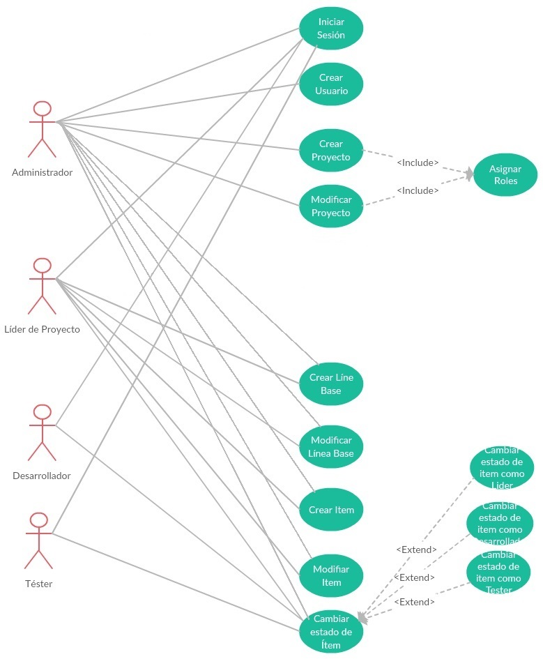

**Especificación de Casos de Uso**

|  |  |
| --- | --- |
| **Nombre del Caso de Uso:** Iniciar de Sesión | **Nro. de Caso de Uso: 01** |
| **Actor Principal:** Administrador, Líder de Proyecto, Desarrollador, Téster | |
| **Objetivo:** Identificarse en el sistema mediante usuario-contraseña | |
| **Pre-condiciones:** El usuario debe existir en la base de datos | |
| **Post- Condiciones: El usuario ha iniciado sesión** | |

|  |  |
| --- | --- |
| **CURSO NORMAL (Camino Exitoso)** | |
| **Usuario** | **Sistema** |
| 1 El usuario hace click en iniciar sesión | 2 El sistema muestra el formulario |
| 3 El usuario ingresa sus credenciales | 4 El sistema valida las credenciales con la base de datos |
|  | 5 El sistema redirige a la página principal del usuario |
|  |  |
|  |  |
|  |  |

|  |
| --- |
| **ALTERNATIVAS (Camino exitoso)** |
| E3El usuario hace click en cancelar y sale del sistema  E4 El sistema no encuentra a el usuario en la base de datos |

|  |
| --- |
| **EXCEPCIONES** |
|  |

|  |  |
| --- | --- |
| **Nombre del Caso de Uso:** Creación de Usuarios | **Nro. de Caso de Uso: 02** |
| **Actor Principal:** Administrador del Proyecto | |
| **Objetivo:** Crea otros usuarios del sistema | |
| **Pre-condiciones:** El Administrador tiene que estar logueado en el sistema | |
| **Post- Condiciones:** El usuario es creado en el sistema | |

|  |  |
| --- | --- |
| **CURSO NORMAL (Camino Exitoso)** | |
| **Usuario** | **Sistema** |
| 1 El administrador hace click en crear usuario | 2 El sistema muestra un formulario |
| 3 El administrador completa el formulario | 4 El sistema valida los datos ingresados |
|  | 5 El sistema crea el usuario |
|  |  |
|  |  |
|  |  |

|  |
| --- |
| **ALTERNATIVAS (Camino exitoso)** |
| E4 El administrador ingresa datos inválidos  E4.1 El sistema muestra un mensaje de error  E4.2 Se vuelve al paso 3  E3 El administrador cancela la acción |

|  |
| --- |
| **EXCEPCIONES** |
|  |

|  |  |
| --- | --- |
| **Nombre del Caso de Uso:** Crear Proyecto | **Nro. de Caso de Uso: 03** |
| **Actor Principal:** Administrador del Proyecto | |
| **Objetivo:** Crear un proyecto para que se pueda trabajar en el | |
| **Pre-condiciones:** El Administrador tiene que estar logueado en el sistema | |
| **Post- Condiciones:** El proyecto es creado | |

|  |  |
| --- | --- |
| **CURSO NORMAL (Camino Exitoso)** | |
| **Usuario** | **Sistema** |
| 1 El administrador hace click en crear proyecto | 2 El sistema muestra un formulario |
| 3 El administrador completa el formulario | 4 El sistema valida los datos ingresados |
| 5 El administrador asigna a los integrantes con sus roles correspondientes | 6 El sistema valida los roles de los integrantes |
|  |  |
|  |  |
|  |  |

|  |
| --- |
| **ALTERNATIVAS (Camino exitoso)** |
| E4 El administrador ingresa datos inválidos  E4.1 El sistema muestra un mensaje de error  E4.2 Se vuelve al paso 3  E5 El administrador ingresa mal los roles  E5.1 el sistema muestra un mensaje de error  E5.2 vuelve al paso 5  E3 El administrador importa los datos de un proyecto anterior |

|  |
| --- |
| **EXCEPCIONES** |
|  |

|  |  |
| --- | --- |
| **Nombre del Caso de Uso:** Modificar Proyecto | **Nro. de Caso de Uso: 04** |
| **Actor Principal:** Administrador del Proyecto | |
| **Objetivo:** Modificar un proyecto | |
| **Pre-condiciones:** El Administrador tiene que estar logueado en el sistema | |
| **Post- Condiciones:** El proyecto es modificado | |

|  |  |
| --- | --- |
| **CURSO NORMAL (Camino Exitoso)** | |
| **Usuario** | **Sistema** |
| 1 El administrador hace click en modificar | 2 El sistema muestra un formulario con los datos de la base de datos |
| 3 El administrador modifica los campos que sean necesarios | 4 El sistema valida los datos ingresados |
| 5 El administrador cambia los integrantes que sean necesarios | 6 El sistema valida los integrantes |
|  | 7 El sistema guarda los datos |
|  |  |
|  |  |

|  |
| --- |
| **ALTERNATIVAS (Camino exitoso)** |
| E4 El administrador ingresa datos inválidos  E4.1 El sistema muestra un mensaje de error  E4.2 Se vuelve al paso 3  E3 El administrador cancela la acción |

|  |
| --- |
| **EXCEPCIONES** |
|  |

|  |  |
| --- | --- |
| **Nombre del Caso de Uso:** Crear Línea Base | **Nro. de Caso de Uso: 05** |
| **Actor Principal:** Líder de proyecto | |
| **Objetivo:** Crear una Línea base para que se pueda trabajar en él | |
| **Pre-condiciones:** El Líder de proyecto tiene que estar logueado en el sistema, y estar en una Fase de un proyecto | |
| **Post- Condiciones:** La línea base es creada | |

|  |  |
| --- | --- |
| **CURSO NORMAL (Camino Exitoso)** | |
| **Usuario** | **Sistema** |
| 1 El Líder de proyecto hace click en crear Línea base | 2 El sistema muestra un formulario |
| 3 El Líder de proyecto completa el formulario | 4 El sistema valida los datos ingresados |
|  | 5 El sistema Crea la Línea Base con estado “abierta” |
|  |  |
|  |  |
|  |  |

|  |
| --- |
| **ALTERNATIVAS (Camino exitoso)** |
| E4 El Líder de proyecto ingresa datos inválidos  E4.1 El sistema muestra un mensaje de error  E4.2 Se vuelve al paso 3 |

|  |
| --- |
| **EXCEPCIONES** |
|  |

|  |  |
| --- | --- |
| **Nombre del Caso de Uso:** Modificar Línea base | **Nro. de Caso de Uso: 06** |
| **Actor Principal:** Líder del proyecto | |
| **Objetivo:** Modificar una Línea base | |
| **Pre-condiciones:** Líder de proyecto tiene que estar logueado en el sistema, y estar en la línea base a ser modificada | |
| **Post- Condiciones:** La línea base es modificada | |

|  |  |
| --- | --- |
| **CURSO NORMAL (Camino Exitoso)** | |
| **Usuario** | **Sistema** |
| 1 El Líder de proyecto hace click en modificar | 2 El sistema muestra un formulario con los datos de la base de datos |
| 3 El Líder de proyecto modifica los campos que sean necesarios | 4 El sistema valida los datos ingresados |
|  | 7 El sistema guarda los datos |
|  |  |
|  |  |
|  |  |

|  |
| --- |
| **ALTERNATIVAS (Camino exitoso)** |
| E3 El Líder de proyecto cancela la acción  E4 El Líder de proyecto ingresa datos inválidos  E4.1 El sistema muestra un mensaje de error  E4.2 Se vuelve al paso 3 |

|  |
| --- |
| **EXCEPCIONES** |
|  |

|  |  |
| --- | --- |
| **Nombre del Caso de Uso:** Crear Ítem | **Nro. de Caso de Uso: 07** |
| **Actor Principal:** Líder de proyecto | |
| **Objetivo:** Crear un ítem para que se pueda trabajar en él | |
| **Pre-condiciones:** El Líder de proyecto tiene que estar logueado en el sistema, y estar en una línea base | |
| **Post- Condiciones:** El ítem es creado | |

|  |  |
| --- | --- |
| **CURSO NORMAL (Camino Exitoso)** | |
| **Usuario** | **Sistema** |
| 1 El Líder de proyecto hace click en crear Ítem | 2 El sistema muestra un formulario |
| 3 El Líder de proyecto completa el formulario | 4 El sistema valida los datos ingresados |
|  | 5 El sistema crea el ítem con estado “pendiente” |
|  | 6 El sistema pone el ítem en el entorno de trabajo del desarrollador |
|  |  |
|  |  |

|  |
| --- |
| **ALTERNATIVAS (Camino exitoso)** |
| E4 El Líder de proyecto ingresa datos inválidos  E4.1 El sistema muestra un mensaje de error  E4.2 Se vuelve al paso 3 |

|  |
| --- |
| **EXCEPCIONES** |
|  |

|  |  |
| --- | --- |
| **Nombre del Caso de Uso:** Modificar Ítem | **Nro. de Caso de Uso: 8** |
| **Actor Principal:** Líder del proyecto | |
| **Objetivo:** Modificar un ítem | |
| **Pre-condiciones:** Líder de proyecto tiene que estar logueado en el sistema, y estar en el ítem a ser modificado | |
| **Post- Condiciones:** El ítem es modificado | |

|  |  |
| --- | --- |
| **CURSO NORMAL (Camino Exitoso)** | |
| **Usuario** | **Sistema** |
| 1 El Líder de proyecto hace click en modificar | 2 El sistema muestra un formulario con los datos de la base de datos |
| 3 El Líder de proyecto modifica los campos que sean necesarios | 4 El sistema valida los datos ingresados |
|  |  |
|  |  |
|  |  |
|  |  |

|  |
| --- |
| **ALTERNATIVAS (Camino exitoso)** |
| E3 El Líder de proyecto cancela la acción  E4 El Líder de proyecto ingresa datos inválidos  E4.1 El sistema muestra un mensaje de error  E4.2 Se vuelve al paso 3 |

|  |
| --- |
| **EXCEPCIONES** |
|  |

|  |  |
| --- | --- |
| **Nombre del Caso de Uso:** Cambiar estado de ítem | **Nro. de Caso de Uso: 9** |
| **Actor Principal:** Desarrollador | |
| **Objetivo:** Cambiar el estado de un ítem | |
| **Pre-condiciones:** El desarrollador tiene que estar logueado en el sistema | |
| **Post- Condiciones:** El ítem cambia de estado | |

|  |  |
| --- | --- |
| **CURSO NORMAL (Camino Exitoso)** | |
| **Usuario** | **Sistema** |
| 1 El desarrollador selecciona el ítem | 2 El sistema muestra opciones disponibles |
| 3 El desarrollador elige la opción cambiar estado a “En preceso” | 4 El sistema pone “En proceso” el estado del ítem |
|  |  |
|  |  |
|  |  |
|  |  |

|  |
| --- |
| **ALTERNATIVAS (Camino exitoso)** |
| E3 El desarrollador elige la opción cambiar estado a “Pendiente (de testeo)”  E3.1 desarrollador introduce su código  E3.2 El sistema pone “Pendiente” el estado del ítem actual  E3.3 El sistema pone el ítem en el entorno de trabajo del Téster |

|  |
| --- |
| **EXCEPCIONES** |
|  |

|  |  |
| --- | --- |
| **Nombre del Caso de Uso:** Cambiar estado de ítem | **Nro. de Caso de Uso: 10** |
| **Actor Principal:** Téster | |
| **Objetivo:** Cambiar estado del ítem | |
| **Pre-condiciones:** El téster tiene que estar logueado en el sistema | |
| **Post- Condiciones:** El ítem cambia de estado | |

|  |  |
| --- | --- |
| **CURSO NORMAL (Camino Exitoso)** | |
| **Usuario** | **Sistema** |
| 1 El téster selecciona el ítem | 2 El sistema muestra opciones disponibles |
| 3 El téster elige la opción cambiar estado a “Finalizado” | 4 El sistema pone “Finalizado” el estado del ítem |
|  |  |
|  |  |
|  |  |
|  |  |

|  |
| --- |
| **ALTERNATIVAS (Camino exitoso)** |
| E3 El téster elige la opción cambiar estado a “Pendiente (de desarrollo)”  E3.1 E sistema pone “Pendiente” el estado del ítem actual  E3.2 El sistema pone el ítem en el entorno de trabajo del Desarrollador |

|  |
| --- |
| **EXCEPCIONES** |
|  |

|  |  |
| --- | --- |
| **Nombre del Caso de Uso:** Cambiar estado de ítem | **Nro. de Caso de Uso: 11** |
| **Actor Principal:** Líder de proyecto | |
| **Objetivo:** Cambiar el estado del ítem | |
| **Pre-condiciones:** El Líder de proyecto tiene que estar logueado en el sistema | |
| **Post- Condiciones:** El ítem cambia de estado | |

|  |  |
| --- | --- |
| **CURSO NORMAL (Camino Exitoso)** | |
| **Usuario** | **Sistema** |
| 1 El Líder de proyecto selecciona el ítem | 2 El sistema muestra opciones disponibles |
| 3 El Líder de proyecto elige la opción cambiar estado a “Pendiente” | 4 El sistema verifica que esté en una línea base abierta |
|  | 5 El sistema pone “Pendiente” el estado del ítem |
|  | 6 El sistema pone el ítem en el entorno de trabajo del desarrollador |
|  |  |
|  |  |

|  |
| --- |
| **ALTERNATIVAS (Camino exitoso)** |
| E4 El ítem está en una línea base “cerrada”  E4.1 El sistema verifica si la fase está en estado “activa”  E4.2 El sistema cambia el estado de la línea base a “abierta”  E4.3 Se vuelve al paso 5  E4.1.1 El ítem está en una fase en estado “cerrada”  E4.1.2 El sistema cambia el estado de la fase actual a “bloqueada”  E4.1.3 El sistema cambia el estado de la fase donde se encuentra el ítem a “activa”  E4.1.4 El sistema cambia el estado de la línea base donde se encuentra el ítem a “abierta”  E4.1.5 Se vuelve al paso 5 |

|  |
| --- |
| **EXCEPCIONES** |
|  |

**Diagrama de Clases**

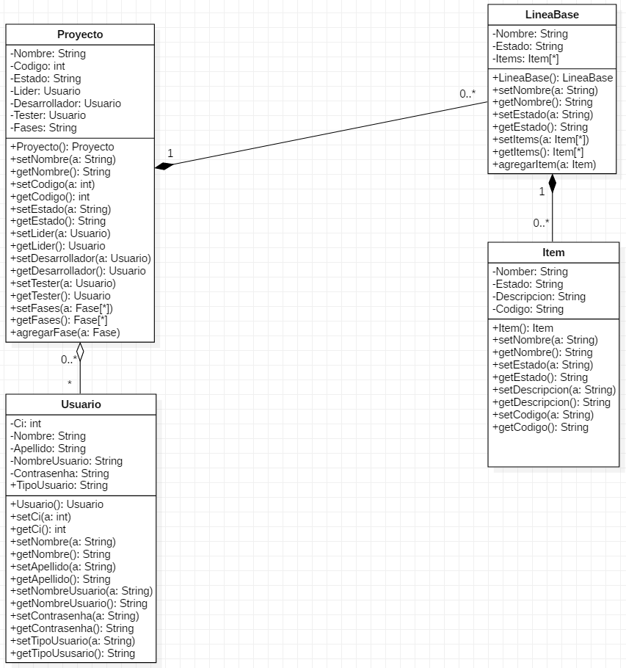

**Diagramas de Secuencia**

**Crear Proyecto**

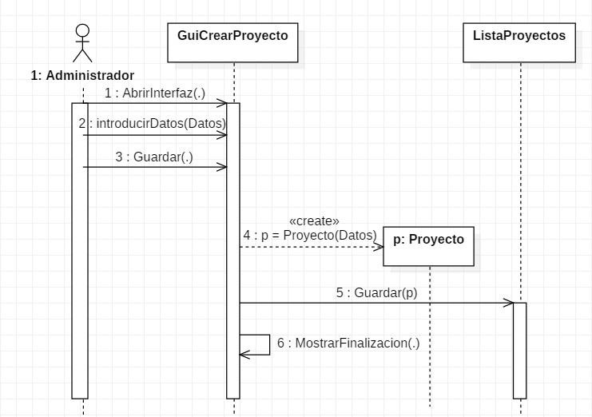

**Crear Ítem**

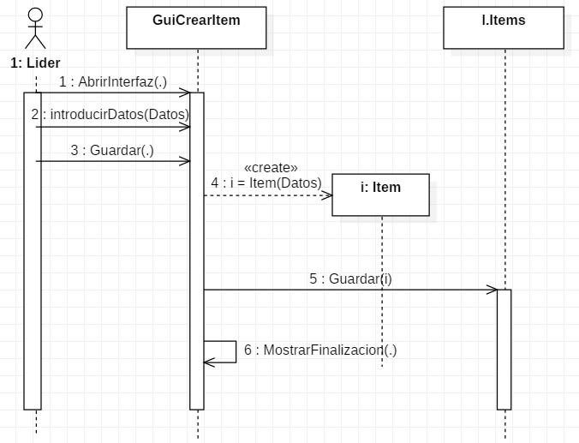

**Cambiar el estado del ítem por el líder del proyecto**

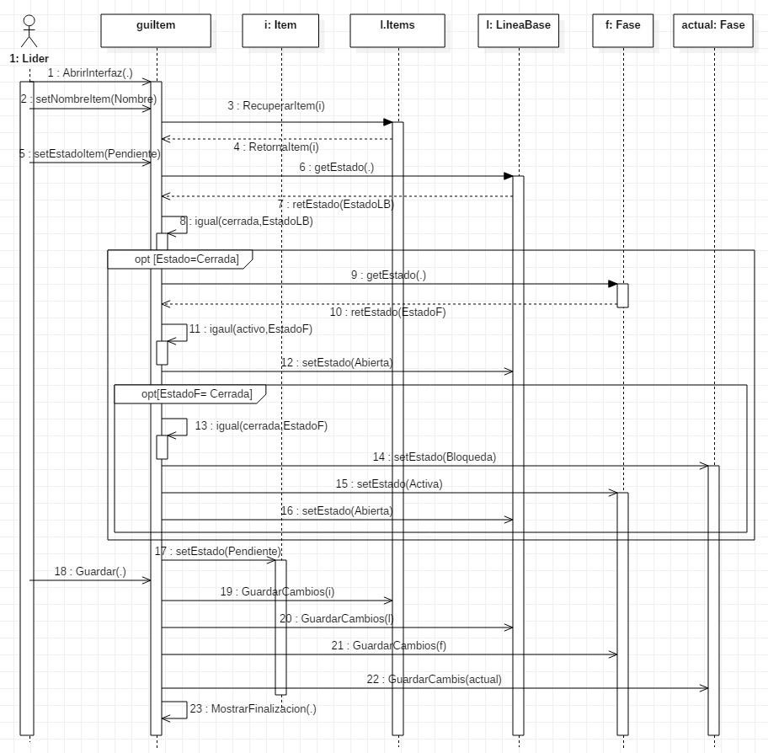

**Modificar Línea Base**

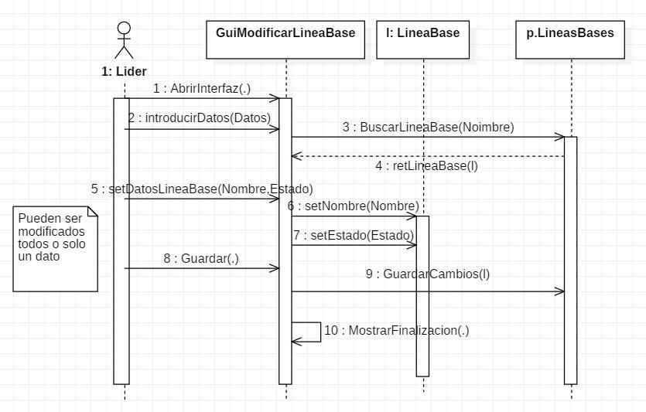

**Diagramas de Estado**

**Cambiar Estado de un Item – Lider del Proyecto**

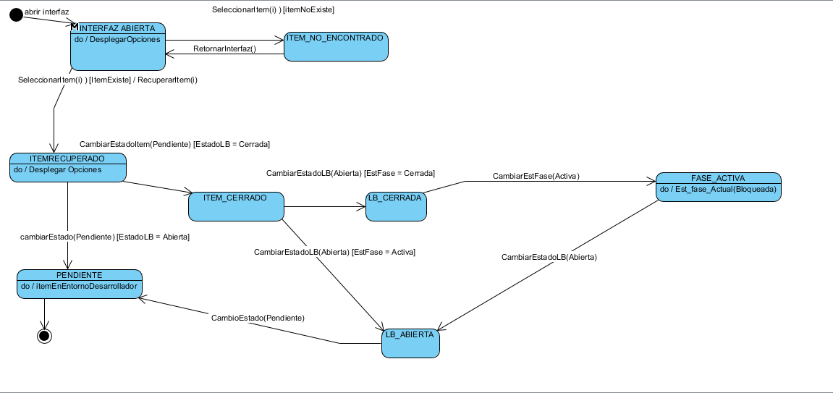

**Modificar Línea Base – Lider del Proyecto**

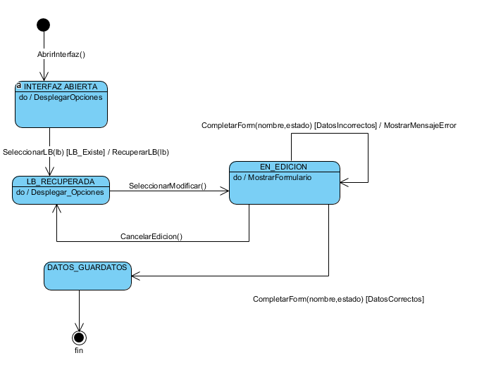

**Diagramas de Actividad**

**Modificar Estado de un Item – Lider del Proyecto**

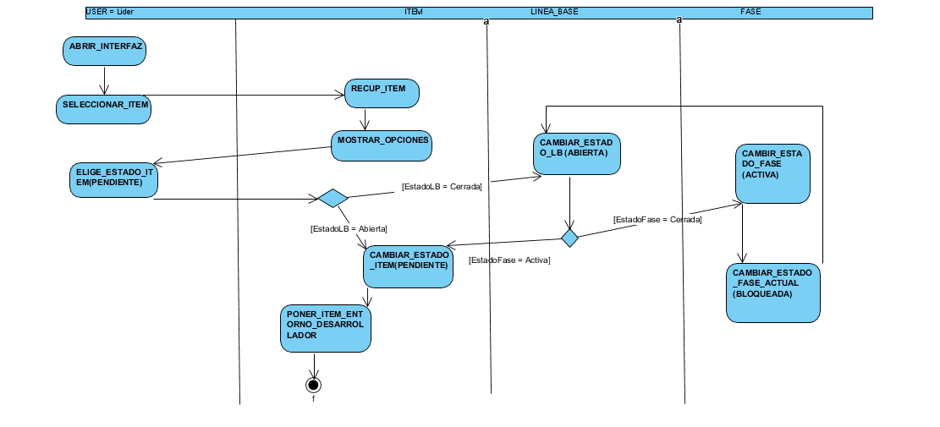

**Modificar Línea Base – Líder del Proyecto**

